**Оглавление**

Введение…………………………………………………………………….…………...3

Глава 1. Анализ источников загрязнения лесопильных предприятий п.Ленинский…………………………………………………………………………..……..…..6

1.1. Характеристика предприятия как источника загрязнения окружающей среды……………………………………………………………………………………………...6

1.2 Загрязнение атмосферы……………………………………………….…………......7

1.3 Загрязнение поверхности земли отходами производства…………………………7

Глава 2. Расчет показателей загрязнения…………………………………………...….8

2.1. Методики расчета………………………………………………………………...…8

2. 2. Исходные  данные для расчета………………………………………………...…10

2.3.Анализ и оценка результатов………………………………………………….…..10

Глава 3.Исследования талого снега вблизи лесопильных предприятий методами органолептического и химического анализа………………………………………………....12

3.1. Органолептический анализ………………………………….……………….…...12

3.2. Определение качества талой воды методами химического анализа……………………………………………………………………………………….....14

Глава 4. Определение степени загрязнения среды методом биоиндикации…………………………………………………………………………………. 17

4.1. Биоиндикационные методы исследования хвои сосен……………………….... 17

4.2. Методика исследования «Определение состояния хвои сосны обыкновенной для оценки загрязненности атмосферы»…………………………………………………..….18

4.3. Анализ результатов………………………………………………………….……..18

Глава 5. Оценка воздействия загрязнения атмосферного воздуха на уровень заболеваемости населения п.Ленинский……………………………………………….…….20

5.1.Заболевания, связанные с загрязнением атмосферного воздуха………………..20

5.2. Анализ данных …………………………………………………………….………21

Заключение……………………………………………………………………….….….23

Список использованной литературы………………………………………………….25

Приложения …………………………………………………………………………….26

**Введение**

Мы живем в поселке Ленинский, который расположен на левом берегу реки Ингоды. Вокруг на многие километры простирается тайга. Хвойный лес-это запас ценной древесины. Древесина представляет собой практически неотъемлемый материал для полноценной жизнедеятельности человека. Она легко обрабатывается и подвержена воздействиям механических приборов, придающих материалу необходимую форму. Переработка древесины всегда была востребована, однако, несмотря на такую ценность, древесина в основном расходуется очень нецелесообразно и зачастую её обработка является неэффективной. После переработки древесины остаётся большое количество отходов, которые, как правило, не приносят предприятиям выгоды и просто утилизируются или складируются, являясь при этом экологически опасным продуктом.

С начала 60-х годов в поселке Ленинский начал функционировать лесхоз. За короткий период коллектив этого предприятия создал довольно солидную материально-техническую базу и дал первый толчок предстоящим преобразованиям. Лесозаготовительный пункт возник в 1964 году и стал развиваться ускоренными темпами. По данным начальника лесопункта в конце 60-х годов в их распоряжении уже имелось 20 трелевочных тракторов, 16 мощных автомобилей, пять лесоукладчиков, восемь бульдозеров, большое количество карбюраторной техники, рабочих на лесосеки доставляли восемь автобусов. В последующие годы оснащение лесопункта этими техническими средствами продолжалось. Кроме того, были приобретены пилорамы и началась деревообработка.

В настоящее время в поселке работает 3 предприятия по заготовке древесины и лесопилению.

Актуальность: Проведение исследования качества окружающей среды в п.Ленинский является своевременным решением, так как экологическая обстановка в поселке является неблагоприятной.

Гипотеза: предполагаю, что деятельность лесопильного производства негативно сказывается на основных компонентах окружающей среды и как следствие на здоровье населения.

Цель: дать оценку влияния работы лесопилок на компоненты окружающей среды, предложить мероприятия для снижения отрицательного воздействия на окружающую среду.

Задачи:

1. Дать характеристику источникам и видам загрязнения окружающей среды.
2. Произвести и проанализировать расчет показателей загрязнения компонентов окружающей среды.
3. Дать оценку влияния загрязнителей на растения хвойного леса методом биоиндикации.
4. Исследовать качество проб снега, взятого вблизи лесопилок методом органолептического и химического анализа.
5. Провести мониторинг заболеваний жителей п.Ленинский.
6. Предложить мероприятия по защите компонентов окружающей среды.

Объект исследования: лесопильные базы: ИП Чащин, Синто-кедр, ИП Шамохин. (фото 1,2,3,4)(приложенине №1)

## Предмет исследования: оценка воздействия лесопилок на окружающую среду и разработка мероприятий по снижению воздействия.

Методы исследования: методы вероятностно-статистического анализа , математической статистики, биоиндикации, ретроспективный метод, органолептический метод, метод химического анализа, наблюдения.

В результате проведенного исследования в исследовательской работе сформулированы и обоснованы новые, современные подходы к решению проблемы.

Интерес к данной теме возник вследствие многолетнего наблюдения и визуальной оценки воздействия лесопилок на качество окружающей среды.

Данная исследовательская работа позволяет получить достоверную информацию о состоянии атмосферного воздуха, состоянии растений, привлечь внимание общественности к проблеме вредного воздействия лесопильного производства на окружающую среду и здоровья населения п. Ленинский.

**Глава 1. Анализ источников загрязнения лесопильных предприятий п.Ленинский**

**1.1. Характеристика предприятия как источника загрязнения окружающей среды.**

Предприятие выпускает следующие виды продукции:

* доска обрезная;
* доска вагонная;
* доска необрезная;
* брус.

Предприятия деревообрабатывающей промышленности — значительные источники загрязнения воздушного и водных бассейнов. Характерными для данной отрасли загрязняющими веществами являются твердые вещества, древесная пыль, опилки, стружка, щепки.

Самыми наиболее характерными загрязняющими веществами для данной отрасли являются твердые вещества (29,8 % суммарного выброса в атмосферу), оксид углерода (28,2 %), диоксид серы (26,7 %), оксиды азота (7,9 %), толуол (1 %), сероводород (0,9 %), ацетон (0,5 %), ксилол (0,45 %), бутил (0,4 %), этилацетат (0,4 %), метилмеркаптан (0,2 %), формальдегид (0,1 %) и др.

**1.2 Загрязнение атмосферы**

Механическая обработка древесины связана с выделением загрязняющих веществ (древесная пыль, опилки, стружка). В лесопильных цехах при распиловке лесоматериалов хвойных и лиственных пород образуется кора, горбыль, опилки.Основным загрязняющим веществом, на деревообрабатывающих предприятиях, является пыль. Пыли, взвешенные в воздухе, образуют аэрозоли, скопление осевшей пыли – аэрогели.

В деревообрабатывающих цехах в процессах раскроя пиломатериалов на заготовки и рейки, в цехах по изготовлению досок выделяется древесная пыль.Источниками выделения древесной пыли являются ленточная пилорама бензиновая горизонтальная LT15,угловая поворотная пилорама ПДПУ-560,станок кромкообрезной ЦОД-450,ленточная пилорама Байкал УЛПГ-81.

Также в процессе деревообработки выделяются такие загрязняющие вещества как: оксид углерода, диоксид серы, формальдегид, метиловый спирт, фенол.

**1.3 Загрязнение поверхности земли отходами производства**

Отходы можно классифицировать:

* по ассортименту исходного сырья (отходы пиломатериалов, отходы фанеры и древесноволокнистых плит, отходы древесностружечных плит);
* по породам древесины (хвойная, лиственная);
* по влажности (сухие до 15%, полусухие 16 %-30 %, влажные 31 % и выше, сверхвлажные 100 % и выше);
* по структуре (кусковые крупные, кусковые средние, кусковые мелкие, сыпучие);
* по стадийности обработки (первичные, вторичные).

Опилки.  Чистые еловые опилки и стружка деревообрабатывающих цехов считаются лучшими сырьем для изготовления древесной муки, употребляемой в качестве наполнителя в производстве фенольных пластмасс, линолеума, взрывчатых веществ . [2]

На территории предприятий отведено специальное место для временного хранения опилок и кусковых отходов с последующей их утилизации.

**Глава 2. Расчет показателей загрязнения**

**2.1. Методики расчета**

Для расчета объема образования отходов используем методику МРО-5-99 СПб, 1999 «Отходы деревообработки» [5]

Методы расчета объемов образования отходов.

Кусковые отходы древесины

Количество кусковых отходов древесины, образующихся в процессе деревообработки, определяется по формуле:

Mк = , т/год               (1)

где   Q - количество обрабатываемой древесины, м3/год,

ρ - плотность древесины, зависимости от вида древесины, т/м3;

С - количество кусковых отходов древесины от расхода сырья, %, принимается в зависимости от вида продукции.

Объем образующихся кусковых отходов древесины определяется по формуле:

Vк = , м3/год           (2)

где Мк– количество образующихся кусковых отходов, т/год,

k – коэффициент полнодревесности кусковых отходов (отрезков пиломатериалов), k =0,57.

Стружки, опилки древесные

Количество стружек и опилок древесных при отсутствии местных отсосов ипылеулавливающего оборудования определяется по формуле:

Mст,оп = Mст + Mоп = , т/год        (3)

где  Мст - количество отходов стружки, т/год,

Моп - количество отходов опилок, т/год, Q - количество обрабатываемой древесины, м3/год,

ρ - плотность древесины в зависимости от вида древесины, т/м3;

Сст - количество отходов стружек от расхода сырья в зависимости от вида продукции, %;

Соп - количество отходов опилок от расхода сырья в зависимости от вида продукции.

Объём образующихся опилок и стружек определяется по формуле:

V = Mст/ρ/kст + Mоп/ρ/koп, м3/год                                                           (4)

гдеkст - коэффициент полнодревесности стружек, k = 0,11;

koп - коэффициент полнодревесности опилок, k = 0,28.

Количество стружек и опилок древесных при наличии местных отсосов ипылеулавливающего оборудования определяется по формуле:

Мст,оп = [Q ∙ ρ ∙(Сст + Соп) ∙10-2] ∙[1 - 0.9 ∙ Кп ∙ 10-2], т/год                (5)

где 0,9 - коэффициент эффективности местных отсосов;

Кп - коэффициент содержания пыли в отходах в зависимости от способа механическойобработки древесины (пиление, строгание, шлифовка и т.п.), %;

h - коэффициент эффективности  пылеулавливающего оборудования, в  долях. [5]

**2. 2. Исходные  данные для расчета**

На предприятиях работают следующие  станки: ленточная пилорама бензиновая горизонтальная LT15,угловая поворотная пилорама ПДПУ-560,  
станок кромкообрезной ЦОД-450,ленточная пилорама Байкал УЛПГ-81.

Основными источниками древесных отходов на предприятии являются  строительная площадка (пилорама). Расчет объемов образования отходов ведется исходя из количества обрабатываемой древесины, м3/год.

В.п.Ленинский работает 3лесопильных предприятия.

|  |  |  |  |
| --- | --- | --- | --- |
| № | ИП Чащин | Синто-кедр | ИП Шамохин |
|  | 10000м3 | 13000м3 | 10500м3 |

Поскольку на предприятии ведется обработка  одновременно лиственницы и сосны, и учет выпущенного пиломатериала по породам дерева не ведется, принимаем усредненную плотность древесины равной 0,59 т/м3 .

Расчет объема образования отходов приведен в таблице№1(приложение №2)

**2. 3. Анализ и оценка результатов.**

В ходе исследовательской работы был проведен расчет объем образования отходов при работе лесопильных баз п.Ленинск. По данным расчета годовой объем кусковых отходов при работе на 3 пилорамах пилораме составляет 11166 м3/год, опилок и стружек –68819м3/год.

В соответствии с методикой расчета “МРО 5-99” количество кусковых отходов, опилок, стружек не должно превышать следующих значений: стружка и опилки не более 35%, кусковые отходы не более  30%(все проценты считаются от объема поступающих в переработку пиломатериалов).

 Исходя  из данных расчета, делаем вывод, что все показатели значительно превышают допустимые на 20% и более. Это говорит о том, что на предприятии не соблюдаются необходимые требования по обращению, хранению отходов. Методы обработки устарели. Требуется введение безотходных линий переработки древесины.

**Глава 3.Исследования талого снега вблизи лесопильных предприятий методами органолептического и химического анализа.**

Для исследования был отобран снег вблизи двух лесопильных предприятий с переднего входа и позади предприятия. Его поместили в банки, закрыли крышкой, снег таял. Полученную воду использовали для исследования.(фото 5)(приложение№3)

**3.1. Органолептический анализ.**

Органолептический анализ талого снега проводился по следующим параметрам: запах, цвет, наличие углеродной пленки, мутность , прозрачность, наличие осадка. [3]

**3.1.1.Определение запаха воды.**

Ход работы:Наливали исследуемую воду в колбу, закрывали и взбалтывали. Открывали, определяли запах в соответствии с таблицей 1 и 2 приложения№4.

**3.1.2.Определение цвета воды.**

Диагностика цвета – один из показателей состояния воды. Цвет воды: бесцветная, светло-желтая, зеленая, светло-зеленая, бурая, голубая, серая, светло-серая, тёмно-серая. Пробы воды наливали в колбы. Затем рассматривали сверху на белом фоне при рассеянном дневном освещении.

Ход работы:

Для определения цветности воды мы взяли стеклянную колбу и лист белой бумаги. В сосуд набрали талой воды и на белом фоне бумаги определяли цвет воды.

**3.1.3.Определение осадка.**

Для определения осадка воду отстоять в течение суток, определить, образуется ли осадок после отстаивания воды. Если осадок образуется, то его интенсивность, чем обусловлен осадок, цвет осадка.

Ход работы:

Воду взболтали, профильтровали и сравнили фильтр на цвет и наличие примесей на фильтре.

**3.1.4.Определение мутности воды.**

Мутность воды - мера содержания в ней взвешенных частиц, различных по происхождению. Это могут быть частицы глины, ила, опилок, древесной щепы.

Ход работы: Для определения мутности пробирку с водой взболтали, взвесили бумажный фильтр, профильтровали, высушили фильтр, взвесили высушенный фильтр, определи разницу в весе.

**3.1.5.Определение прозрачности воды.**

Прозрачность и мутность воды определяется по её способности пропускать видимый свет. Прозрачность воды зависит от нескольких факторов: количества взвешенных частиц ила, глины, песка, микроорганизмов, опилок, щепы, содержания химических соединений**.**

Мерой прозрачности служит высота водяного столба, сквозь который еще можно различать на белой бумаге шрифт определенного размера и типа.

Прозрачность исследуемой воды оценивается по одной из трех характеристик: прозрачная, малопрозрачная, непрозрачная. Так, прозрачность питьевой воды должна быть не менее 30 см.

Ход работы:определение проводили в хорошо освещенном помещении, но не на прямом свету, на некотором расстоянии от окна. Колбу помещали неподвижно над стандартным шрифтом. Колбу наполнили хорошо перемешанной пробой исследуемой воды, следя за чёткостью различения шрифта до тех пор, пока буквы, рассматриваемые сверху, станут плохо различаться. Высота водяного столба в сантиметрах, сквозь который текст можно прочитать, считается значением прозрачности воды. Высоту столба воды измерили линейкой.

**3.1.6.Анализ полученных результатов.**

Данные исследований представлены в таблице №1 (Приложение №5).

Данные таблицы показывают, что образцы снега, взятые вблизи предприятий, являются загрязнёнными, имеют осадок, возможны примеси. Вода непригодна для питья, следовательно, этот снег нельзя есть маленьким детям.

**3.2. Определение качества талой воды методами химического анализа.**

**3.2.1.Определение кислотности снега**

Оборудование и реактивы: Пробирки с талой водой .2 полоски универсальной индикаторной бумаги, цветная шкала рН . [1]

Ход работы:В пробирки наливаем по 5 мл талой воды и с помощью универсальной индикаторной бумаги сравниваем ее окраску со шкалой.(таблица №1 Приложение №6)

Вывод: Водородный показатель проб талой воды, взятой вблизи ИП Чащин и ИП Шамохин равен 6, что свидетельствует о слабокислой среде.

**3.2.2.Определение сульфатов**

Оборудование и реактивы: 2 пробирки, раствор соляной кислоты, раствор хлорида бария, стеклянная палочка. [1]

Ход работы: В пробирки набираем по 10 мл воды и добавляем 0,5 мл соляной кислоты и 2 мл 5% раствора хлорида бария. Все перемешиваем. Помутнения не наблюдается.  
 Вывод: Сульфат – ионы отсутствуют.

**3.2.3.Определение хлоридов.**

Для определения хлоридов необходимо использовать ацетат свинца. При наличии хлорид ионов выпадает осадок черного цвета. [1]

Оборудование: пробирки, 10% раствор, ацетат свинца, стеклянная палочка

Ход работы: В пробирку набрали 5 мл воды и добавили 3 капли 10% раствора ацетат свинца. Наблюдалось слабое помутнение. Источники хлора в атмосферном воздухе- котельные и автомашины.Используем таблицу №6 (приложение №7)

Вывод*:* Хлорид – ионы присутствуют в образце, взятом вблизи базы ИП Чащин, во втором образце осадка не наблюдается. (фото 6 Приложение №8)

**3.2.4.Определение аммиака и солей аммония.**

Для определения аммиака и ионов аммония добавили раствор щелочи и подогрели. [1]

Оборудование и реактивы: раствор щелочи, пробирки , пробы талой воды, спиртовки.

Ход работы:В пробирки наливаем 10 мл воды, прибавляем раствор щелочи и нагреваем. При наличии ионов аммония появится запах аммиака.

Вывод: Ярко-выраженный запах аммиака присутствовал в образце, взятом вблизи ИП Чащин.

**3.2.5.Определение сульфидов**

Для определения сульфидов (S2-) использовать нитрат серебра

Оборудование и реактивы: нитрат серебра, пробирки , пробы талой воды.

Ход работы: к образцам талой воды добавили по каплям нитрат серебра. Если есть сульфид ионы, то появиться слабое помутнение.

Вывод: Сульфиды присутствовали в обоих образцах.

**3.2.6. Определение солей свинца.**

Оборудование и реактивы: 2 пробирки, 50% раствор уксусной кислоты, 10% раствор дихромата калия (K2Cr2O7). [1]

Ход работы: Берем пробирку с водой, вносим по 1 мл 50% раствора уксусной кислоты (CH3COOH) и перемешиваем. Добавляем по 0,5 мл 10% раствора дихромата калия - появилось желтое окрашивание.

Вывод: В воде не выявлены катионы свинца

**3.2.7.Анализ полученных результатов.**

Анализ полученных результатов показывает, что самый чистый снег оказался в образцах, взятых в лесу. Снег белый, талая вода без запаха, бесцветная, в ней нет никаких посторонних примесей. Самым грязным оказался снег в образцах, взятых вблизи ИП Чащин. Это объяснимо,Ю так как на данной территории расположено 2 базы по лесопилению. Цвет снега белый, но ощущается запах, цвет талой воды – темно-серый, при отстаивании образуется осадок, отмечается наличие солей аммония, сульфидов, хлоридов. Загрязненным был образец снега, взятый вблизи ИП Шамохин. Реакция среды в образцах слабо-кислая. Данные химического анализа сведены в таблицу. (таблица № 7 приложение №9)

Таким образом, изучив качество снега вблизи лесопильных предприятий, мы пришли к выводу, что снег загрязнен и в нем содержатся химические элементы, которые могут оказывать отрицательное влияние на здоровье людей, проживающих в п.Ленинский.

**Глава 4. Определение степени загрязнения среды методом биоиндикации.**

**4.1. Биоиндикационные методы исследования хвои сосен**

Биоиндикация – это оценка состояния окружающей среды по реакции живых организмов. Сущность биоиндикации заключается в том, что определенные факторы среды создают возможность существования того или иного вида. Хвойные растения очень чувствительны к загрязнению среды. Они особенно сильно страдают от сернистого газа. Продолжительность жизни хвои у сосны составляет 3-4 года. Под влиянием сернистого газа у сосны происходят следующие изменения:уменьшается продолжительности жизни хвои, отмирают побеги, уменьшается ширина годичных колец, редеет крона, появляются омертвления тканей (некрозы).Различают следующие виды некрозов - краевой некроз (по краям хвоинки), серединный некроз (середина хвоинки), точечный некроз – отмирание тканей листа в виде пятен, рассыпанных по всей поверхности хвоинки.

Источников антропогенного характера, вызывающих загрязнение атмосферы, а также нарушение экологического равновесия в биосфере, - множество. Однако самым значительным из них является автотранспорт, вещества, выделяемые при лесопильных работах.

Было выбрано 2 участка. 1 – вблизи лесопильных предприятий, 2 –в отдалённой от предприятий местности.

**4.2. Методика исследования «Определение состояния хвои сосны обыкновенной для оценки загрязненности атмосферы»**

В незагрязненных лесах основная масса хвои сосны здорова, не имеет повреждений, и лишь малая часть хвоинок имеет светло-зеленые пятна и небольшие темные точки, рассеянные по хвоинкам. В загрязненной атмосфере появляются повреждения, и снижается продолжительность жизни хвоинок.

Для определения степени чистоты атмосферы с нескольких боковых побегов в средней части кроны с 10-15 деревьев берут 200-300 хвоинок второго-третьего года жизни. Собранные хвоинки делят по признакам повреждения: неповрежденные, с пятнами, с признаками усыхания, и подсчитывают количество хвоинок в каждой группе и по каждому исследуемому участку. Данные исследования заносят в таблицу. Делается вывод о степени загрязнения атмосферы.

Если сосновые иголки без пятен, воздух считается идеально чистым; если хвоинки с редкими мелкими пятнами, воздух чистый. Если имеются хвоинки с частыми мелкими пятнами, можно говорить о загрязненном воздухе, а при наличии черных и желтых пятен – об опасно грязном воздухе.

Ход работы: Определили состояние хвои сосны, выявили степень повреждения хвои. Состояние всей хвои визуально анализировали. Степень повреждения хвои определяли по изменению окраски, в том числе наличию пятен, некротических точек, некрозов. Результаты работы сведены в таблицу №8 (приложение №10) [6]

**4.3. Анализ результатов**

Исходя из полученных данных, можно сделать вывод о том, что степень повреждения и усыхания хвои сосны обыкновенной вблизи лесопильных предприятий больше, чем в отдаленной от предприятий местности. Причины загрязнения вероятно связаны с работой предприятий и интнсивным движением автотранспорта вблизи предприятий.

В результате исследования мы выяснили, что деревья с поврежденной хвоей сосны расположены вблизи баз. Хвоя сосны обыкновенной обладает большой аккумулирующей способностью. При накоплении токсичных веществ наблюдаются морфологические изменения, которые являются показателями загрязненности атмосферы. Там, где воздух сильно загрязнен, на хвое сосны появляются повреждения и снижается продолжительность жизни дерева. Источников антропогенного характера, вызывающих загрязнение атмосферы, а также нарушения экологического равновесия в биосфере, множество. Однако самыми значительными из них являются два: транспорт и промышленность.

**Глава 5. Оценка воздействия загрязнения атмосферного воздуха на уровень заболеваемости населения п.Ленинский**

**5.1.Заболевания, связанные с загрязнением атмосферного воздуха**

Рассмотрим специфичное влияние на здоровье каждого из приоритетных загрязнителей.

Взвешенные вещества - включают пыль, золу, сажу, дым, сульфаты, нитраты. В зависимости от состава они могут быть и высокотоксичными и почти безвредными. Частицы, образующиеся в результате сгорания, обычно имеют размер менее 1 мкм, так что они могут легко приникать в легочные альвеолы.

Источники: Взвешенные вещества образуются в результате сгорания всех видов топлива: при работе двигателей автомобилей и в производственных процессах.

Влияние на окружающую среду: снижение прозрачности атмосферы, в связи с чем - изменение климатических условий, снижение инсоляции.

Влияние на здоровье: при проникновении взвешенных частиц в органы дыхания происходит нарушение системы дыхания и кровообращения. Вдыхаемые частицы влияют как непосредственно на респираторный тракт, так и на другие органы за счет токсического воздействия входящих в состав частиц компонента. Опасно сочетание концентраций взвешенных частиц и диоксида серы. Люди с хроническим нарушением легких, с болезнями сердечно-сосудистой системы, астмой, частыми простудными заболеваниями, пожилые люди и дети особенно чувствительны к влиянию мелких взвешенных частиц.

Оксиды азота - образуются в процессе сжигания органического топлива. Диоксид азота является важной составляющей фотохимических процессов в атмосфере, связанных с образованием озона при солнечной погоде.

Источники. Оксиды азота поступают в атмосферу от промышленных предприятий, тепловых электростанций, печей и котельных, а также от автотранспорта. В атмосфере выбросы оксидов азота трансформируются в диоксид азота. Существуют естественные источники оксидов азота - бактериальная активность в почве, грозы, извержения вулканов. Основным антропогенным источником их являются процессы горения при температуре выше 1000°С (автотранспорт и стационарные источники).

Влияние на окружающую среду. Оксиды азота занимают второе место после диоксида серы по вкладу в увеличение кислотности осадков.

Влияние на здоровье. Оксиды азота могут отрицательно влиять на здоровье сами по себе и в комбинации с другими загрязняющими веществами. Пиковые концентрации действуют сильнее, чем интегрированная доза. Кратковременное воздействие 3000-9400 мкг/м3 диоксида азота вызывает изменения в легких. Помимо повышенной восприимчивости к респираторным инфекциям, воздействие диоксида азота может привести к повышенной чувствительности к бронхостенозу (сужение просвета бронхов) у чувствительных людей.

Взаимосвязь патологий и веществ, вызывающих заболевания приведены в таблице №9 (приложение № 11) [4]

**5.2. Анализ данных**

Таким образом, на основании представленных данных, для п.Ленинскийс его составом воздушной среды, должны быть характерны заболевания органов дыхания, кровообращения, кроветворных органов, онкологические заболевания.

Был проведен анализ данных, предоставленных фельдшером п.Ленинский и создана диаграмма. (Приложение №12)

Вывод: численность населения уменьшилась за 2 года, но увеличилось количество болеющих людей. Процент болезней кровеносной системы и нервной системы очень высок. Нельзя однозначно утверждать, что основная причина неблагоприятная экологическая обстановка, но стоит задуматься медикам и общественности.

**Заключение**

В данной исследовательской работе была проведена оценка воздействия на окружающую среду  лесопильных предприятий п.Ленинский

На основе подобранной методики МРО-5-99 проведен расчет объем образования отходов в ходе работы деревообрабатывающего предприятия. По данным расчета годовой объем кусковых отходов при работе на пилорамах составляет11166 м3/год, опилок и стружек – 68819 м3/год.

Методами органолептического и химического анализа, метода биоиндикации была определена степень загрязнения воздуха. Сделан анализ заболеваемости за 2 года и показана взаимосвязь воздействия загрязненного воздуха и патологий у населения.

Экологическая обстановка в п.Ленинский определена как неблагоприятная, что связано в первую очередь с работой 3 лесопилок.

На основе проведенных мною расчетов и анализа предлагаю провести следующие мероприятия:

- Разработка и внедрение ресурсосберегающих и безотходных технологий, т.е внедрение вторичного производства, к примеру изготовление ДСП, ДВП.

- Комплексная механизация и автоматизация производственных процессов. От ручных подач древесины  к автоматизированным.

- Повышение качества продукции. т.е улучшение качества обработки древесины, улучшения процесса производства.

- Соблюдение экологических правил и норм, предусмотренных Законом об охране окружающей среды.

Материалы исследовательской работы могут быть использованы для просветительской работы с целью привлечения внимания общественности и органов местного самоуправления к экологической обстановке п.Ленинский.

**Список использованной литературы**

1. Габриелян О.С. Химия, 8 кл.- Дрофа 2006,289с.
2. Вронский В.А. Антропогенные загрязнения атмосферы и растения. Биология в школе, 1992, № 3-4.
3. ГОСТ 3351-74. Вода. Методы определения вкуса, запаха, цветности и мутности, с. 1-42.
4. Криксунов, Е.А., Пасечник, В.В., Сидорин, А.П. Экология: 9 класс: Учебник для общеобразовательных учебных заведений - М.: Дрофа, 1995, 195с.
5. Сборник методик по расчету объемов образования отходов – Санкт-Петербург, 2004,с.1,2
6. Шуберг Р. Биоиндикация загрязнений наземных экосистем - М., 1988,350с.
7. <https://studfile.net/preview/3842028/page:2>

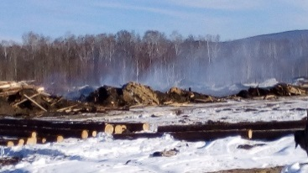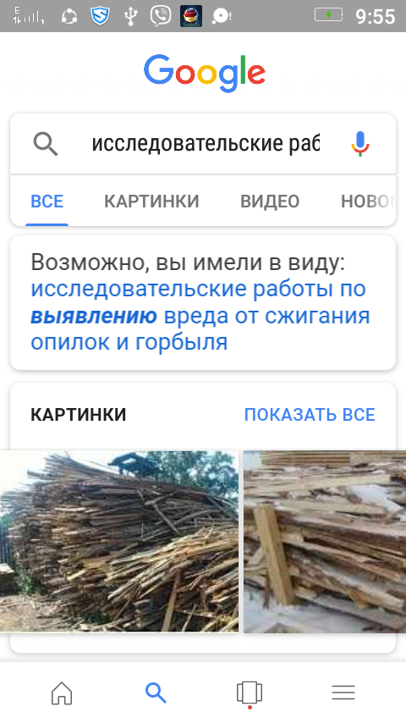Приложение № 1

фото 1 Горбыль (личные фотографии) фото 2 ИП Чащин (личные фотографии)

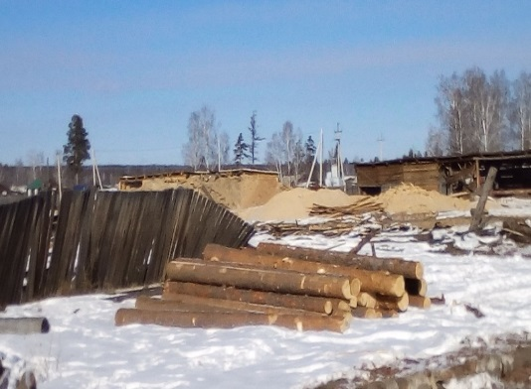

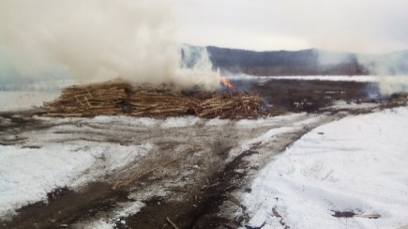

Фото 3Работа базы (личные фотографии) Фото 4 Утилизация отходов (личные фотографии)

**Приложение № 2**

Таблица №1

|  |  |  |  |  |
| --- | --- | --- | --- | --- |
| Показатель | ИП Чащин | Синто-кедр | ИП Шамохин | всего |
| Количество кусковых отходов древесины | Mк = (10000∙0,59∙19)/100 = **1121**т/год; | Mк = (13000∙0,59∙19)/100 = **1457,3т**/год; | Mк = (10500∙0,59∙19)/100 = **1177**т/год; | **3755**  т/год |
| Объем образующихся кусковых отходов древесины: | Vк = 1121/0,59/0,57 = **3333** м3/год; | Vк = 1457,3/0,59/0,57 = **4333** м3/год; | Vк = 1177/0,59/0,57 = **3500** м3/год; | **11166**  м3/год; |
| Количество опилок и стружек (в цехе отсутствует местные отсосы и пылеулавливающее оборудование) | Mст,оп = Mст + Mоп = (10000∙0,67∙19)/100+  (10000∙0,51∙3)/100=**1426**т/год | Mст,оп = Mст + Mоп = (13000∙0,67∙19)/100+  (13000∙0,51∙3)/100=**1854т**/год | Mст,оп = Mст + Mоп = (10500∙0,67∙19)/100+  (10500∙0,51∙3)/100=**1498**т/год | **4778**  т/год |
| Объём образующихся опилок и стружек: | Vст,оп = 1273/0,59/0,11+153/0,59/0,28=**20540** м3/год. | Vст,оп = 1654,9/0,59/0,11+198,9/0,59/0,28=**26703** м3/год. | Vст,оп = 1337/0,59/0,11+161/0,59/0,28=**21576**м3/год. | **68819**  м3/год |

**Приложение №3**

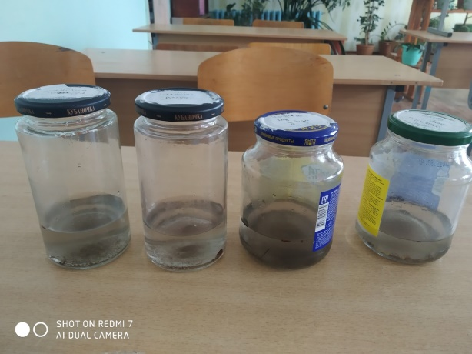

Фото 5 Пробы снега (личные фотографии)

**Приложение №4**

Таблица №2Характер и род запаха воды естественного происхождения.

|  |  |
| --- | --- |
| Характер запаха | Примерный род запаха |
| Ароматический | Огуречный, цветочный |
| Болотный | Илистый, тинистый |
| Гнилостный | Фекальный, сточной воды |
| Древесный | Мокрой щепы, древесной коры |
| Дымный | Дыма, копоти |
| Плесневый | Затхлый, застойный |
| Рыбный | Рыбы, рыбьего жира |
| Сероводородный | Тухлых яиц |
| Травянистый | Скошенной травы, сена |
| Неопределённый | Неподходящий под предыдущие определения |

Таблица №3Интенсивность запаха воды.

|  |  |
| --- | --- |
| Интенсивность запаха | Качественная характеристика |
| - | Отсутствие ощутимого запаха |
| Очень слабая | Запах, обнаруживаемый в лаборатории опытным исследователем |
| Слабая | Запах, Не привлекающий внимания потребителя, но обнаруживаемый |
| Заметная | Запах, легко обнаруживаемый |
| Отчётливая | Запах, обращающий на себя внимание и делающий воду непригодной для питья |
| Очень сильная | Сильный запах, вода непригодна для питья |

**Приложение №5**

Таблица 4. Органолептические свойства воды, полученной при таянии проб снега, взятого вблизи лесопильных предприятий п.Ленинский

|  |  |  |  |
| --- | --- | --- | --- |
| Характеристика | ИП Чащин | ИП Шамохин | В отдалённой от предприятий местности |
| Цвет снега | Светло-серый | Светло-серый | Белый |
| Чем обусловлен цвет снега | Пыль, грязь от машин | Пыль, грязь от машин | - |
| Запах воды | Древесный, дымный | Древесный | Без запаха |
| Интенсивность запаха | Очень сильная | Отчётливая | - |
| Наличие углеводородной плёнки | Нет | Нет | Нет |
| Прозрачность | 11см | 16см | 40см |
| Цвет воды | Тёмно-серая | Светло-серая | Бесцветная |
| Наличие осадка | Есть | Есть | Нет |
| Мутность | ++ | + | 0 |

**Приложение №6**

Таблица 5. Кислотность снега.

|  |  |
| --- | --- |
| **Окраска** | рН |
| Розово - оранжевая | около 5 |
| Светло-желтая | 6 |
| Светло – зелёная | 7 |
| Зеленовато-голубая | 8 |

Приложение №7

Таблица №6 Определение содержания хлоридов.

|  |  |
| --- | --- |
| Осадок или помутнение | Концентрация хлоридов, мг/л |
| Опалесценция или слабая муть | 1-10 |
| Сильная муть | 10-50 |
| Образуются хлопья, но осаждаются не сразу. | 50-100 |
| Белый объемистый осадок | Более 100 |

**Приложение №8**

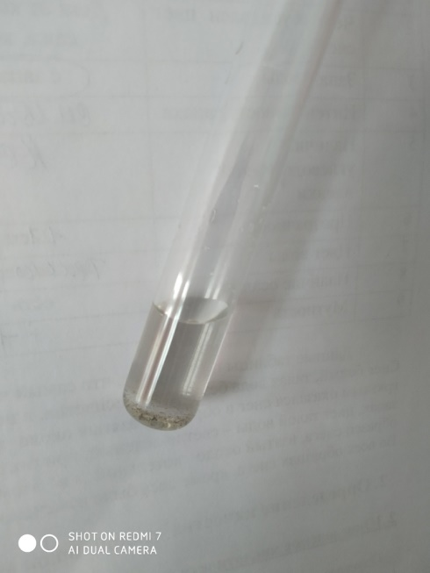

Фото 6 Обнаружение хлоридов (личные фотографии)

**Приложение №9**

Таблица№ 7 Результаты химического анализа снега на присутствие химических веществ.

|  |  |  |  |  |
| --- | --- | --- | --- | --- |
| № | Показатель | Место отбора образцов снега | | |
| Вблизи ИП Чащин | Вблизи ИП Шамохин | в  лесу |
| 1. | Кислотность | 6 | 6 | 7 |
| 2. | Сульфаты | - | - | - |
| 3. | Сульфиды | + | + | - |
| 4. | Хлориды | + | - | - |
| 5. | Соли аммония | + | - | - |
| 6. | Соли свинца | - | - | - |

**Приложение №10**

Таблица №8 Результаты биоиндикационных исследований хвои сосен.

|  |  |  |
| --- | --- | --- |
| Характер повреждения | Вблизи лесопильных предприятий, % от всей массы хвои | В отдалённой от предприятий местности, % от всей массы хвои |
| Краевой некроз | 50 | 30 |
| Серединный некроз | 40 | 20 |
| Точечный некроз | 70 | 40 |
| Без повреждений | 30 | 60 |

**Приложение №11**

Таблица №9 Взаимосвязь патологий и веществ, вызывающих заболевания

|  |  |
| --- | --- |
| Патология | Вещества, вызывающие патологию |
| Болезни системы кровообращения | окислы серы, окись углерода, окислы азота, сернистые соединения, сероводород, этилен, пропилен, бутилен, жирные кислоты, ртуть, свинец |
| Болезни нервной системы и органов чувств. Психические расстройства | хром, сероводород, двуокись кремния, ртуть |
| Болезни органов дыхания | пыль, окислы серы и азота, окись углерода, сернистый ангидрид, фенол, аммиак, углеводород, двуокись кремния, хлор, ртуть |
| Болезни органов пищеварения | сероуглерод, сероводород, пыль, окислы азота, хром, фенол, двуокись кремния, фтор |
| Болезни крови и кроветворных органов | окислы серы, углерода, азота, углеводорода, азотисто-водородная кислота, этилен, пропилен, сероводород |
| Болезни кожи и подкожной клетчатки | фторосодержащие вещества |
| Болезни мочеполовых органов | сероуглерод, двуокись углерода, углеводород, сероводород, этилен, окись серы, бутилен, окись углерода |
| Онкологические заболевания | радионуклиды, бензол, дихлорэтан, кадмия оксид, метилен хлористый, мышьяк, никель, бенз(а)пирен, формальдегид, четыреххлористый углерод |

Т.е. согласно представленных данных, для п.Ленинскийс его составом

**Приложение №11**